ГБПОУ КК «Краснодарский торгово-экономический колледж»

К 75-летию Победы.
Конкурс «Семейная летопись»

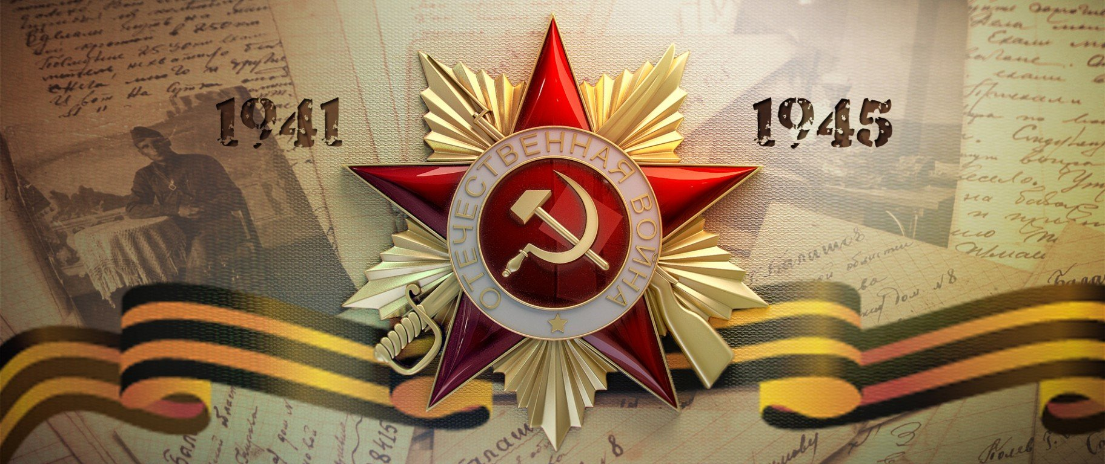

Выполняла: Кислица Софья Романовна
Студентка 19.101Б группы
Бухгалтерского отделения

2020г.
Мои прадеды, как и миллионы советских людей были обыкновенными тружениками, которые выращивали хлеб, работали на заводах, трудясь на благо своей страны. А когда началась война встали на защиту своей родины.
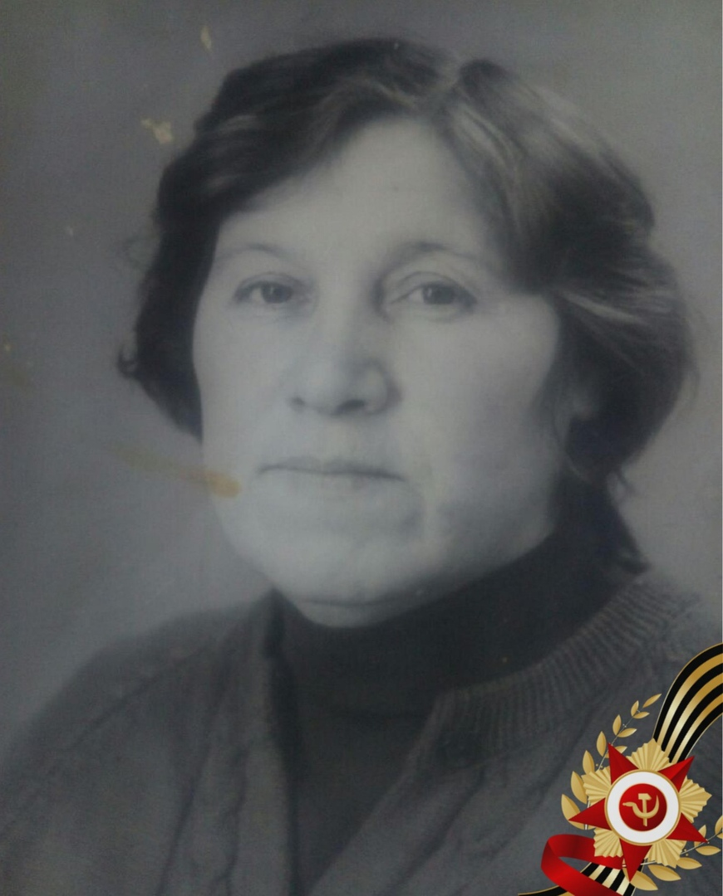
Наймушина Тамара Павловна
Будучи 14 летней девчонкой моя прабабушка Наймушина (Горпинчинко) Тамара Павловна с самого начала Великой Отечественной войны и до ее окончания работала на оборонном заводе по 12 часов в сутки без выходных, обеспечивая фронт боеприпасами, необходимыми для победы над фашизмом.

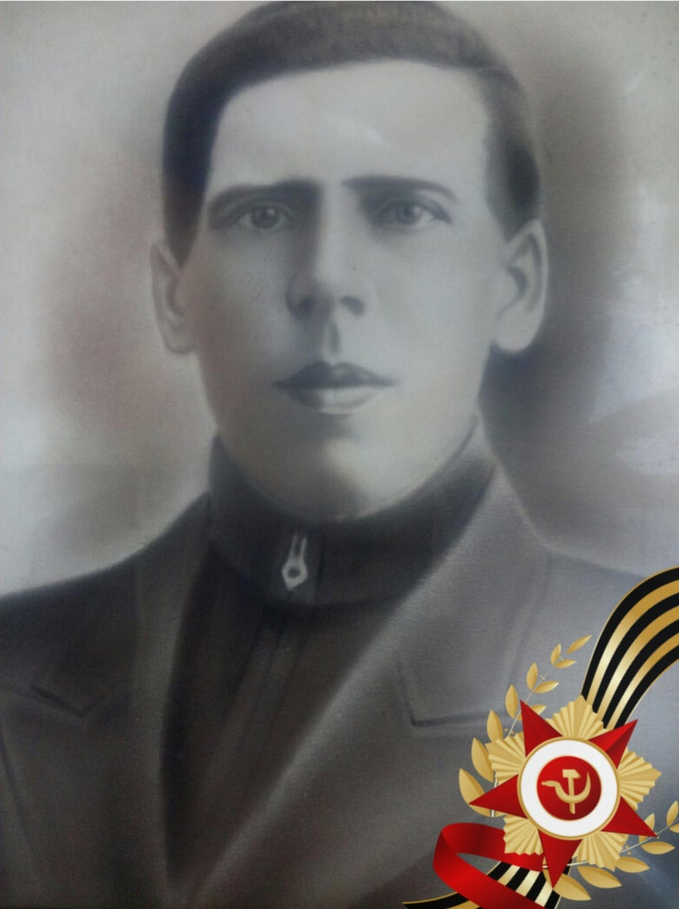
Наймушин Павел Андреевич
Её отец Наймушин Павел Андреевич, был председателем колхоза в городе Ревда. В 1943 году ушел добровольцем на фронт, и погиб под Смоленском защищая свою Родину.

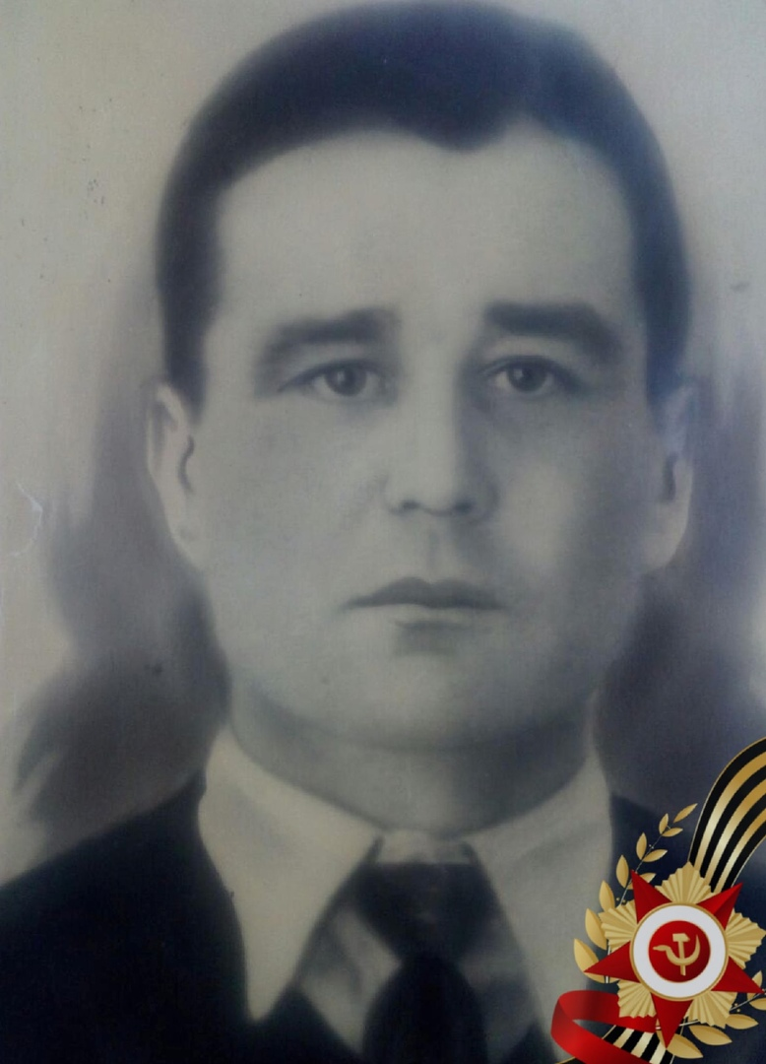
Горпинченко Михаил Тарасович
Горпинченко Михаил Тарасович в 1939 году был призван в армию. Службу проходил на границе с Китаем (Тянь-Шань), откуда и был призван на фронт. В конце 1941 года в одном из боев был контужен и ранен в обе ноги, попал в плен. Трижды ему удавалось бежать, от расстрела его спасло лишь то, что каждый раз он попадал в разные лагеря. Освобожден он был Советскими войсками в 1945 году в Норвегии.

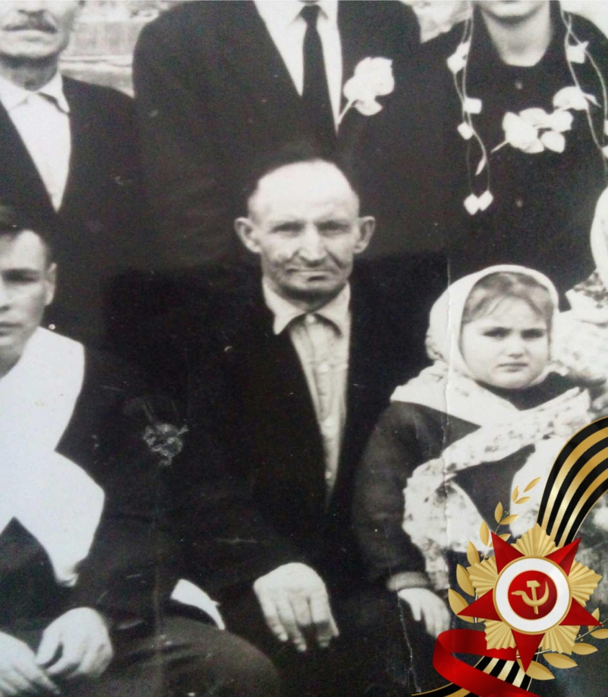
Кислица Михаил Иванович
Кислица Михаил Иванович тоже сражался на фронтах Великой Отечественной войны. В 1941 году был призван из станицы Старомышастовская Краснодарского края, на украинский фронт. Награжден медалью «За боевые заслуги». В 1943 году был тяжело ранен в живот, под городом Мариуполь. Отправлен в глубокий тыл на лечение в Грузию. Находясь в госпитале, помогал местным жителям восстанавливать сельскохозяйственную технику. Местные благодарили его за это мясом, так не хватавшего в те времена, он относил его на кухню в госпиталь, тем самым обеспечивая всех больных нужными для скорейшего выздоровления витаминами. После выписки из госпиталя был комиссован обратно в Краснодарский край, где получил в подчинение бригаду женщин трактористок. Награжден орденом ВДНХА.
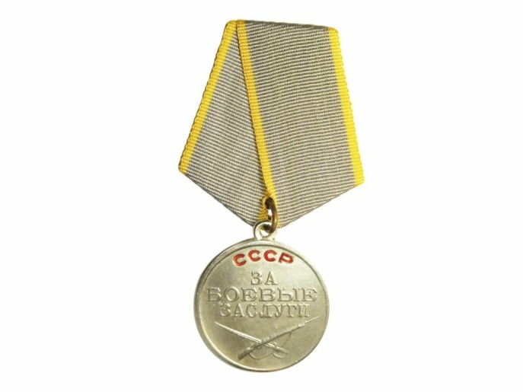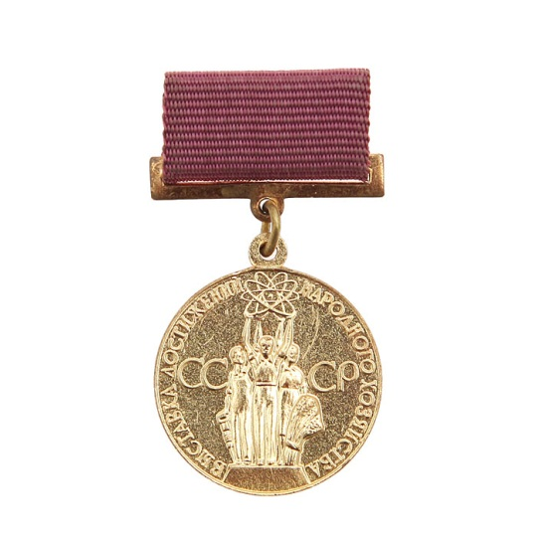
Медаль «За боевые заслуги» Орден ВДНХ
Начиная выяснять героическое прошлое своих прадедов, я рассчитывала получить больше информации о своих героях Велико Отечественной войны. Но мои дедушки сказали, что их отцы не любили вспоминать о военных годах. Рассказывали все больше о послевоенном времени, о том, как поднимали колхозы, восстанавливали мирную жизнь. Это было тяжелое время для всех и для фронтовиков и тыловиков.

